

**Yalova Üniversitesi**

**Mühendislik Fakültesi**

**Bilgisayar Mühendisliği Bölümü**

**Web Programlama Ödev 2**

**(okuoku.com)**

**Hazırlayan**

**M. Bektaş ÇİMEN**

**Gökhan ŞİŞMAN**

**Ekim-2019**

İçindekiler

Header 3

Menü Navbar 4

Content(index) 5

Content(ürün) 6

Footer 6

# Header

Bu kısım sitenin header kısmıdır. Burası içerisinde giriş ve üye ol butonları, sepetim, arama butonu, siteye ait bir logo ve menü yer alır.

Sitenin açılımında bir yükleme ekranı ile karşılaşmaktayız. Sitenin içeriğinin yüklenmesi ve verilerin veritabanından alınması için geçen süre bu şekilde bekleniyor. Fakat bu ödevde veritabanı olmadığı için kendi yazdığımız js ile bir bekleme ekranı oluşturuldu.

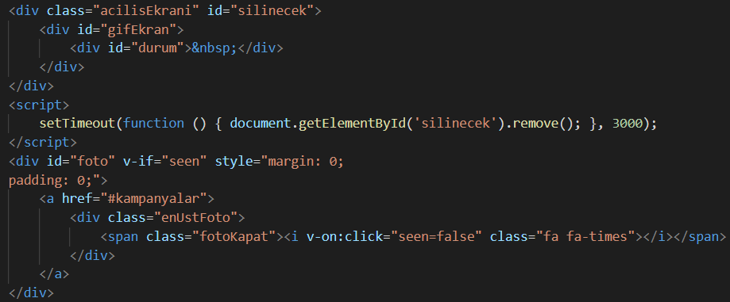

ID si “silinecek” olandiv 3 sn sonra setTimeout fonksiyonuyla ekranı kapatma işlemi sağlanıyor.

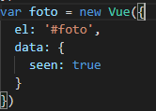

Burada , sitenin en üstünde gözüken banner için vueJS yazıldı. Seen özelliğini “false” yaparak bannerın kapanmasını sağlıyoruz ve bunuda @clicközelliği ile yapıyoruz.

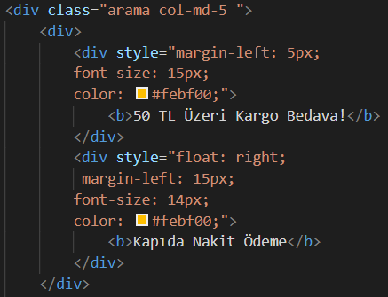

Örnek olarak bir tanesine yer verdiğimizde bir div oluşturuldu. Div içerisine styletagı açarak bu butonlara şekil verildi. Margin-left; div içerisinde sol tarafa doğru boşluk bırakmak için kullanıldı. Font-size; yazının büyüklüğü, Float: right ise bu butonu divin sağına yanaştırmak için kullanıldı.

# Menü Navbar

Menü içerisinde kategoriler bulunuyor. Iconlar**(ref)**fontawesome.css ‘inden geliyor.

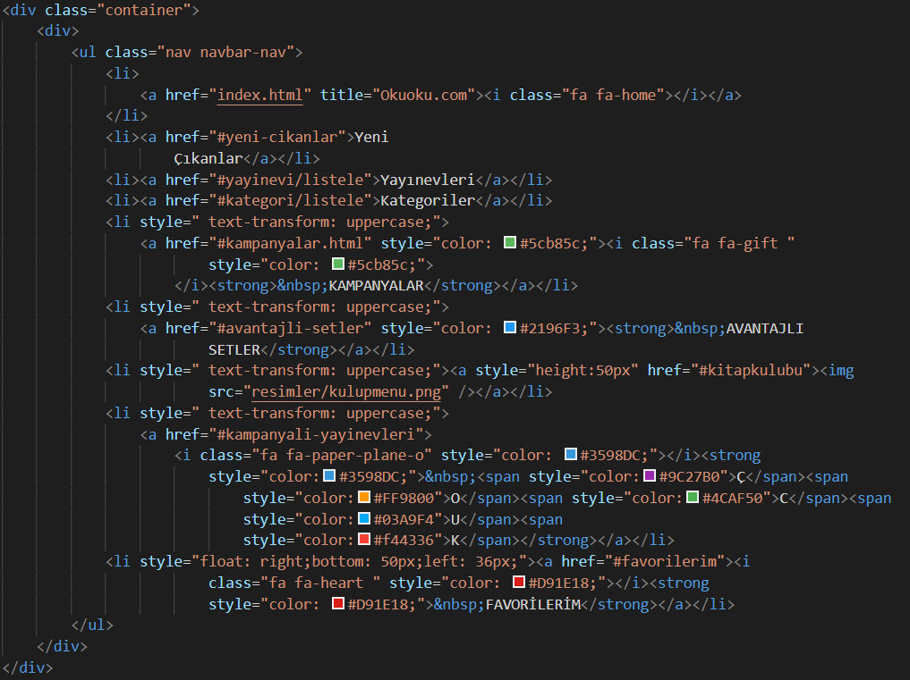

**Text-transform:**uppercase komutu li içerisindeki bütün karakterlerin büyük harf ile yazılmasını sağlar. Bu şekilde menü kısmı oluşturulmuş ve headerın en altına yerleştirilmiş oldu.

# Content(index)

Sitede bulanan sliderlar[w3Schools’dan](https://www.w3schools.com/w3css/w3css_slideshow.asp)(ref: [kod](https://www.w3schools.com/w3css/tryit.asp?filename=tryw3css_slideshow_dots2)) alınmıştır.

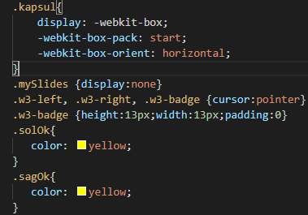

Kapsül , solOk ve sagOkcssleri yazıldı. Sliderlar’da kullanılan js ‘lerde w3Schoolsdan alındı.



Yukarıda görülen tab’lervueJs ile birlikte yapıldı. Yararlanılan kaynak([ref](https://vuejsexamples.com/tabbed-content-with-vue-js/)).

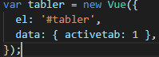

Data içinde başlangıç(initial) değerimizi aktif olan tabımızı 1 olarak tanımlıyoruz. Daha sonra tıklanılantab’a göre aktif tab’ın değerini değiştiriyoruz.Örneğin tab2 ye tıkladığıysa “activetab = 1” oluyor. Bu sayede güncellenen tab değerine göre kitaplar geliyor. Kitaplarında bilgileri vueJs ile birlikte datadan geliyor. Örnek bir kitap ; {{object.kitapAdi}} şeklinde veriye ulaşabiliyoruz.

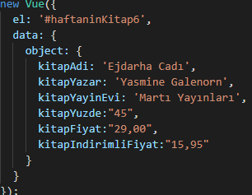

# Content(ürün)

Ürün ekleme işlemi yapıldı. Ürün divi içerisinde Ücret, indirimli ücret, sepete ekleme butonu ve sosyal medya butonları eklendi.

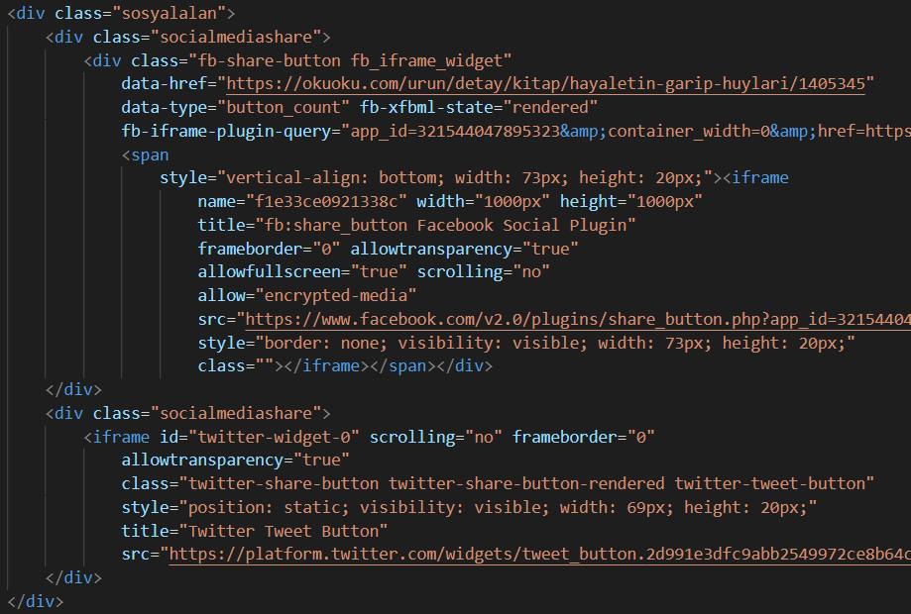

Sosyal medya butonlarının bu şekilde eklemesi yapıldı.

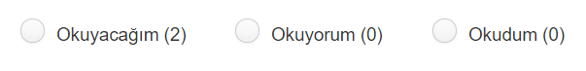

Bu kısımda özel css kodları ile eklemesi yapıldı. Bunlar referans alınarak eklendi.

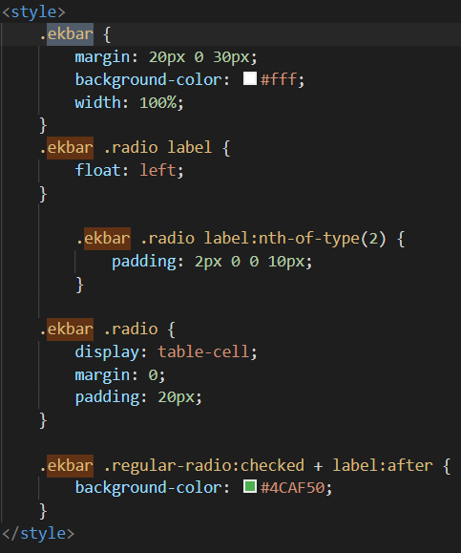

Bu kısımdan sonra kitaplar eklendi. Kitap ekleme işlemlerini index.js içerisinde vuejs ile tanımlayarak bu verileri index.html içerisine çekildi.



Yukarıda görülen kısmı vueJs yardımıyla yapıldı. Yararlanılan kaynak([ref](https://codepen.io/IamManchanda/pen/GMJxXN))

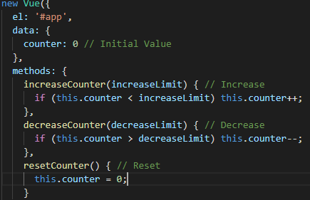

Tanımlanan methodlar parametre alıyor , azaltırken 1 , üst limit ise geçici olarak 20 yapıldı.

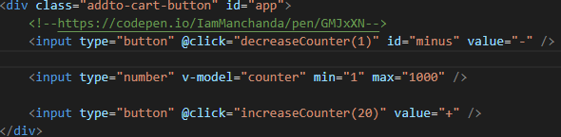

@click özelliği ile decreaseCounter metodunu parametresi 1 vererek her tıkladığında çağrılıyor. “number” inputu v-model ile counter verisine bağlı, değişecek olan kısım burası. IncreaseCounter metodu ise counter’ı bir arttırıyor lakin koşulu counter değişkeninin 20’den küçük olması. Burada pek bir önemi yok lakin ilerde kullanılabilir. Bu sayfada bulunan tab , index sayfasındaki mantıkla aynıdır.

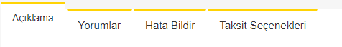

# Footer

Footer kısmı sade ve şık bir tasarımla oluşturuldu. Margin-top ile yukarından divler arası boşluk bırakımı yapılmıştır ve padding-top ile de div ile logo arası boşluk bırakımı yapıldı.

